Моля, прочетете внимателно ръководството с инструкции преди работа.

Представяне на продукта:
Този продукт има ултразвукова функция. Допълнителната му светлина е удобна за почистване на зъбите. Скалерът има стабилна производителност, лесна и удобна работа и висока ефективност.

Обхват на приложение:
Продуктът е подходящ за домашно и лично ежедневно почистване на повърхността на зъбите.

Технически спецификации
Зареждане: Входно напрежение DC 5V макс 1A.
Отклонения на върха максимум 0,1 mm
Изходна вибрация на върха: 30kHz - 40kHz
Изходна мощност: 0,8 W - 3 W
Работна среда от 10 °C до 40 °C При относителна влажност до 90 %
Размери: 26,4x192,8 мм (включително върха на скалера)

Проверка и тест:
Отворете опаковката и проверете дали всички компоненти са пълни според опаковъчния списък. Натиснете леко бутона за включване-изключване, след което допълнителната светлина и работният индикатор се включват. Това показва, че този продукт работи нормално.

Употреба:
Изберете подходящ накрайник за скалер според изискванията и го завийте го върху металния вал в предния край на този продукт. Затегнете плътно с гаечния ключ.

Стартиране на машината:

Натиснете леко бутона за включване-изключване, след което този продукт започва да работи (допълнителната светлина и работният индикатор се включват). Режимът на стартиране по подразбиране е мек режим на 1-ва степен. Превключване на силата: В състояние на стартиране натиснете леко бутона за включване и изключване, за да превключите режима алтернативно:
а) Мек режим: 1-ва предавка Индикаторът за работа мига веднъж на всеки 1,5 секунди.
б) Комфортен режим: 2-ра степен. Индикаторът за работа мига два пъти на всеки 1,5 секунди.
в) Силен режим: 3-та степен. Индикаторът за работа мига три пъти на всеки 1,5 секунди.
Изключване: Натиснете бутона за включване-изключване за повече от 2 секунди, този продукт ще се изключи, когато допълнителната светлина и работният индикатор се изключат, или ще се изключи автоматично след 10 минути непрекъсната работа. По подразбиране последната работна степен се помни при рестартиране на този продукт.

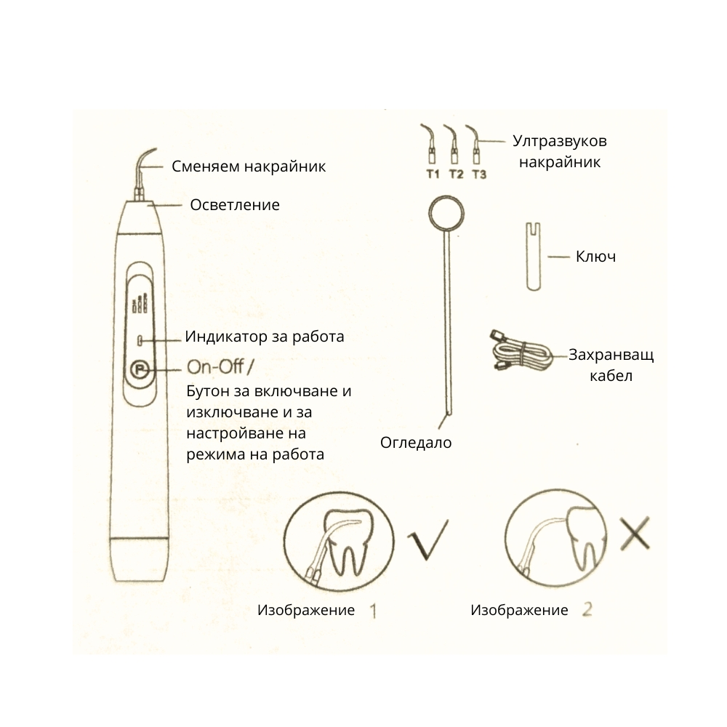
Структура на продукта и компоненти:
Съдържание на комплекта:
1. Апарат
2. Ултразукови накрайници
3. Ключ
4. USB кабел за зареждане
5. Огледало

Основни части на уреда:

• Сменяем накрайник
• Осветление
• Индикатор за работа/зареждане
• Бутон ON/OFF за
включване/изключване и
за регулиране на режима на работа
• USB порт за зареждане

Поддръжка: Този продукт е прецизно проектирано оборудване. Моля, избягвайте повреди на вътрешни и външни компоненти, причинени от падане или удар.
- Не използвайте уред с повреден корпус.
- Пазете този продукт чист преди и след употреба.
- Не забравяйте да завиете здраво върха на скалера преди работа.
- Не огъвайте и не заостряйте върха на скалера.
- Не удряйте и не стържете този продукт.
- Не накисвайте този продукт във вода или други течности.
- Връхчетата могат да се дезинфекцират, но после се изплакват отвътре и вън с чиста вода.
- Почистете този продукт с чиста и мека кърпа след употреба.
- Съхранявайте този продукт на сухо и хладно място.
Предпазни мерки :
- Когато почиствте зъбите на потребителя за първи път се препоръчва да използвате мек режим (1-ва степен ). Намерете правилния ъгъл да поставите работното връхче спрямо повърхноста на зъба и почистите леко и бавно.

ВАЖНО
Правилно скалиране на повърхноста на зъба: Изображение 1
Препоръчително е върха и ръба на връхчето да се поставя върху повърхноста на зъба под ъгъл от 45 градуса.
Неправилно : Изображение 2
Върха се поставя с острата част или перпендикулярно на повърхоста, като барабани върху нея без приплъзване

- Използвайте двете страни на върха на скалера, за да почистите зъбите. Това означава, че върхът на скалера е успореден на повърхността на зъба и се работи със страничните зони на връхчето. То удря и се приплъзва върху зъба. Зъбите ще болят, ако се почистват вертикално с върха на скалера. Не използвайте върха на скалера за вертикално почистване на повърхността на зъбите, за да не повредите повърхността им
( Изображение 2 ).
- Когато почиствате празнината между зъбите, моля, използвайте върха на скалера T3 и почиствайте бавно и многократно.
- Според личната ситуация, след почистване изплакнете с вода за уста.
- Този продукт работи без вода. Работата на 3-та степен за дълго време ще доведе до загряване на върха на скалера. Опитайте се да не контактувате с венците, за да избегнете изгаряне. Може често да изплаквате устата с вода. Препоръчва се движение напред и назад.
- Почистете върха на скалера след употреба. Препоръчително е да се съхранява след дезинфекция с медицински спирт 70 градуса.
- Може да възникне леко кървене при почистване на зъбния камък около гингивата.
- Препоръчва се накрайниците на скалера да се използват само от едно лице, за да се избегне кръстосана инфекция.
- Когато заряда на батерията е твърде нисък по време на използване на този продукт, работещият индикатор свети за дълго време, тогава е необходимо да заредите този продукт. Не използвайте този продукт по време на зареждане.
- Ако този продукт не се използва дълго време, моля, заредете го напълно преди употреба, за да не повлияете на живота на батерията.

Неизправности и бележки за отстраняване:

Неизправност Възможна причина Отсраняване на проблема
Индикаторът за работа - Слаба батерия - Заредете преди употреба
не свети - Апарата не е включен - Натиснете бутона On/Off

Накрайникът на скалера - Не е включен - Натиснете бутона On/Off
не вибрира - Накрайникът на скалера - Затегнете върха с ключа
не е затегнат добре
- Слаба батерия - Заредете апарата

Индикаторът за работа - Слаба батерия - Заредете апарата
е свети за дълго време - Накрайникът на скалера - Затегнете върха с ключа
не е затегнат добре
- Връхчето прегрява - Рестартирайте апарата

Противопоказания:
- Пациенти с хемофилия или с тромбоцитопения пурпура е забранено да използват този продукт.
- На пациенти със сърдечен пейсмейкър е забранено да използват този продукт.
- Пациентите със сърдечни заболявания, бременните жени и децата трябва да бъдат внимателни при употребата на този продукт.

Изисквания за транспорт и складиране/съхранение
- Атмосферно налягане: 50KPa-106KPa .
- Температура на околната среда: -10°C до 50°C 2.
- Относителна влажност: 90%

Изискване към работната среда
1. Този продукт не трябва да се използва в среда на запалим газ за анестезия, смесен с въздух или с азотен оксид.
2. Температура на околната среда: 10°C-40°C
3. Относителна влажност: 30%-80%
4. Атмосферно налягане: 700hPa-1060hPa

Защита на околната среда:
Този продукт има литиева батерия и електроника. Т.е той представлява опасен отпадък. Когато стане необходимо да се изхвърли, трябва да стане на пункт за електронни отпадъци и батерии.
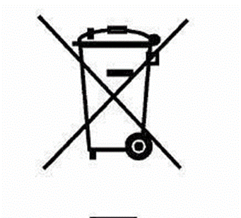
Следпродажбено обслужване:
1. Гаранция: Предлагаме едногодишен безплатен ремонт на този продукт въз основа на гаранционна карта от датата, на която е продаден на крайния потребител.
2. Ремонтът на този продукт трябва да се извърши от наш професионален техник. Непоправими щети, причинени от непрофесионален техник, и щети, причинени случайно или умишлено от оператори, са извън обхвата на гаранцията.
3. Запазваме си правото да променяме дизайна на този продукт, техниката на продукта, аксесоарите, ръководството с инструкции и съдържанието на оригиналната опаковка по всяко време без предизвестие. Ако има някои разлики между картина и реален продукт, приемете реалния продукт като норма.

Производител:
GUANGXI INTERSPACE HEALTH TECH CO., LTD. Адрес: Стая 609, сграда на офис комплекс, Hetal Science Park, No.9 Gaoxin 4th Road, Nanning City, Guangxi, Китай Тел.: 0086-771-3815998 Факс: 0086-771-3217883 Имейл: info@booool.com PA-K10-M-E-1 Ver A0 Дата на ревизия: 20210831

